新建项目
全年负荷计算书

工程名称 | 新建项目
设计编号
建设单位
设计单位
计 算 人
校 对 人
审 核 人
计算日期 | 2024年1月9日



采用软件 | 暖通负荷BECH2023
软件版本 | 20220808(SP1)
研发单位 | 北京绿建软件股份有限公司
正版授权码 | T18858299275
目 录

1 建筑概况 1
2 气象数据 1
2.1 气象地点 1
2.2 逐日干球温度表 1
2.3 逐月辐照量表 2
2.4 峰值工况 2
3 软件介绍 2
4 围护结构 2
4.1 屋顶构造 2
4.1.1 屋顶构造一 2
4.2 外墙构造 3
4.2.1 外墙构造一 3
4.3 挑空楼板构造 3
4.3.1 挑空楼板构造一 3
4.4 楼板构造 4
4.4.1 控温房间楼板构造一 4
4.5 周边地面构造 4
4.5.1 周边地面构造一 4
4.6 非周边地面构造 4
4.6.1 非周边地面构造一 4
4.7 门构造 4
4.8 窗构造 5
5 房间类型 5
5.1 房间表 5
5.2 作息时间表 5
6 系统设置 5
6.1 系统划分 5
6.2 运行时间表 6
7 计算结果 6
7.1 模拟周期 6
7.2 全年冷暖需求 6
7.3 负荷分项统计 6
7.4 逐月负荷表 7
8 附录 9

建筑概况
地理位置 | 浙江-杭州
气候分区 | 夏热冬冷
北纬 | 30.23
东经 | 120.17
建筑名称 | 新建项目
建筑类型 | 公共建筑
建筑面积 | 地上 1761.90 ㎡ | 地下 0.00 ㎡
建筑高度 | 地上 17.50 m | 地下0.00
建筑层数 | 地上 4 | 地下 0
北向角度 | 90°

气象数据

气象地点
浙江-杭州, 《中国建筑热环境分析专用气象数据集》

逐日干球温度表
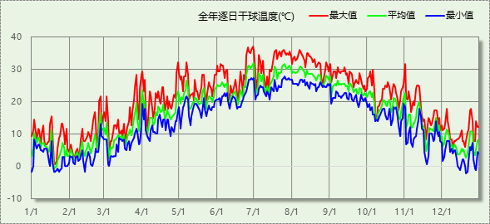

逐月辐照量表
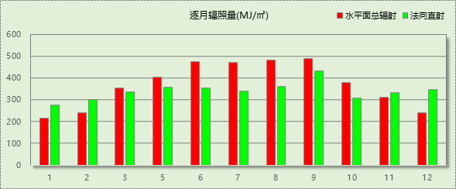

峰值工况
气象数据 | 时刻 | 干球温度(℃) | 湿球温度(℃) | 含湿量(g/kg) | 焓值(kj/kg)
最热 | 06月29日15时 | 37.2 | 27.8 | 20.1 | 89.0
最冷 | 12月20日06时 | -2.2 | -3.9 | 1.9 | 2.5

软件介绍
本报告采用的软件为绿建暖通负荷BECH2023，该软件紧密结合暖通和节能设计规范、可根据项目实际情况建立建筑热工模型，并可对围护结构材料、房间内扰发热、作息时间表、热回收方式等参数进行设置。
软件包含全国各地典型气象年数据，内置DOE2.1E内核，对于建筑的逐时负荷进行动态模拟，既可以模拟8760小时理想负荷，也可以根据设定好的采暖期/空调期进行逐时模拟。
软件还支持分析全年建筑能耗的来源构成，依据日射得热、新风负荷、围护传热和内扰得热进行归类分项，生成设计建筑全年负荷计算报告书，提供详实的数据和多样的图表，为设计师在设备选型、制定运行策略等方面提供参考和帮助。

围护结构

屋顶构造

屋顶构造一
材料名称  （由上到下） | 厚度δ | 导热系数λ | 蓄热系数S | 修正系数 | 热阻R | 热惰性指标
材料名称  （由上到下） | (mm) | W/(m.K) | W/(㎡.K) | α | (㎡K)/W | D=R*S
轻质混合种植土 | 300 | 0.470 | 6.436 | 1.50 | 0.426 | 4.108
陶粒排（蓄）水层 | 100 | 0.260 | 4.366 | 1.50 | 0.256 | 1.679
细石混凝土（双向配筋） | 40 | 1.740 | 17.060 | 1.00 | 0.023 | 0.392
挤塑聚苯板 | 35 | 0.030 | 0.317 | 1.10 | 1.061 | 0.370
防水层 | 2 | 0.170 | 3.302 | 1.10 | 0.011 | 0.039
水泥砂浆（1） | 20 | 0.930 | 11.306 | 1.00 | 0.022 | 0.243
现浇混凝土屋面板 | 120 | 1.740 | 17.060 | 1.00 | 0.069 | 1.177
混合砂浆 | 15 | 0.870 | 10.627 | 1.00 | 0.017 | 0.183
各层之和∑ | 632 | － | － | － | 1.884 | 8.191
外表面太阳辐射吸收系数 | 0.75
传热系数K=1/(0.15+∑R) | 0.49
数据来源 | 浙江省《公共建筑节能设计标准》DB33/1036-2007，第72页

外墙构造

外墙构造一
材料名称  （由外到内） | 厚度δ | 导热系数λ | 蓄热系数S | 修正系数 | 热阻R | 热惰性指标
材料名称  （由外到内） | (mm) | W/(m.K) | W/(㎡.K) | α | (㎡K)/W | D=R*S
水泥砂浆（1） | 20 | 0.930 | 11.306 | 1.00 | 0.022 | 0.243
蒸压加气混凝土砌块（B07） | 240 | 0.180 | 3.590 | 1.25 | 1.067 | 4.787
水泥砂浆（1） | 20 | 0.930 | 11.306 | 1.00 | 0.022 | 0.243
矿（岩）棉或玻璃棉板 | 65 | 0.048 | 0.684 | 1.30 | 1.042 | 0.926
纸面石膏板 | 12 | 0.330 | 5.144 | 1.00 | 0.036 | 0.187
各层之和∑ | 357 | － | － | － | 2.188 | 6.386
外表面太阳辐射吸收系数 | 0.75
传热系数K=1/(0.15+∑R) | 0.43
数据来源 | 浙江省《公共建筑节能设计标准》DB33/1036-2007，第66页

挑空楼板构造

挑空楼板构造一
材料名称  （由上到下） | 厚度δ | 导热系数λ | 蓄热系数S | 修正系数 | 热阻R | 热惰性指标
材料名称  （由上到下） | (mm) | W/(m.K) | W/(㎡.K) | α | (㎡K)/W | D=R*S
C20细石混凝土(ρ=2300) | 30 | 1.510 | 15.243 | 1.00 | 0.020 | 0.303
钢筋混凝土（1） | 120 | 1.740 | 17.060 | 1.00 | 0.069 | 1.177
岩棉板 | 55 | 0.045 | 0.684 | 1.20 | 1.019 | 0.836
胶粉聚苯颗粒浆料 | 15 | 0.060 | 1.020 | 1.20 | 0.208 | 0.255
抗裂砂浆（玻纤网） | 5 | 0.930 | 11.306 | 1.00 | 0.005 | 0.061
各层之和∑ | 225 | － | － | － | 1.321 | 2.631
传热系数K=1/(0.15+∑R) | 0.68
数据来源 | 浙江省《公共建筑节能设计标准》DB33/1036-2007，第76页

楼板构造

控温房间楼板构造一
材料名称 | 厚度δ | 导热系数λ | 蓄热系数S | 修正系数 | 热阻R | 热惰性指标
材料名称 | (mm) | W/(m.K) | W/(㎡.K) | α | (㎡K)/W | D=R*S
实木地板 | 18 | 0.170 | 4.661 | 1.00 | 0.106 | 0.494
细木工板 | 15 | 0.093 | 1.958 | 1.00 | 0.161 | 0.316
30x40杉木搁栅 | 40 | 0.140 | 3.850 | 1.00 | 0.286 | 1.100
水泥砂浆（1） | 20 | 0.930 | 11.306 | 1.00 | 0.022 | 0.243
陶粒增强加气砌块 B06 | 100 | 0.160 | 4.050 | 1.00 | 0.625 | 2.531
各层之和∑ | 193 | － | － | － | 1.199 | 4.684
传热系数K=1/(0.22+∑R) | 0.71
数据来源 | 浙江居住DB33-1015-2003第46页

周边地面构造

周边地面构造一
材料名称 | 厚度δ | 导热系数λ | 蓄热系数S | 修正系数 | 热阻R | 热惰性指标
材料名称 | (mm) | W/(m.K) | W/(㎡.K) | α | (㎡K)/W | D=R*S
水泥焦渣 | 20 | 0.420 | 5.939 | 1.00 | 0.048 | 0.283
地沥青混凝土 | 120 | 1.050 | 16.364 | 1.00 | 0.114 | 1.870
各层之和∑ | 140 | － | － | － | 0.162 | 2.153
传热系数K=1/(0.11+∑R) | 0.52

非周边地面构造

非周边地面构造一
材料名称 | 厚度δ | 导热系数λ | 蓄热系数S | 修正系数 | 热阻R | 热惰性指标
材料名称 | (mm) | W/(m.K) | W/(㎡.K) | α | (㎡K)/W | D=R*S
水泥焦渣 | 20 | 0.420 | 5.939 | 1.00 | 0.048 | 0.283
地沥青混凝土 | 120 | 1.050 | 16.364 | 1.00 | 0.114 | 1.870
各层之和∑ | 140 | － | － | － | 0.162 | 2.153
传热系数K=1/(0.11+∑R) | 0.30

门构造
序号 | 构造名称 | 传热系数 | 备注
1 | 多功能户门(具有保温、隔声、防盗作用) | 1.500 | 资料来源:DB33/1015-2015 附录G

窗构造
序号 | 构造名称 | 传热系数 | 遮阳系数 | 可见光透射比 | 备注
1 | 6中透光Low-E+12氩气+6透明-多腔塑料窗框 | 1.600 | 0.380 | 0.800 | 摘自《全国民用建筑工程设计技术措施——节能专篇》，窗框面积约25%
2 | 泡沫玻璃70+钢筋混凝土250 | 0.678 | 0.000 | 1.000 | 浙江省《公共建筑节能设计标准》DB33/1036-2007，第83页

房间类型

房间表
房间类型 | 空调温度  ℃ | 供暖温度  ℃ | 新风量 | 人员密度 | 照明功率  密度 | 电器设备  功率
办公-普通办公室 | 26 | 20 | 30(m^3/h.人) | 8(m^2/人) | 9(W/m^2) | 15(W/m^2)

作息时间表
详见附录

系统设置

系统划分
系统编号 | 热回收  类型 | 启动  条件 | 回收  效率 | 排风  比例 | 面积(m2) | 包含的房间
默认 | 无 | -- | -- | -- | 494.43 | 1039,1038,1037,1036,1005,2013,2004,2024,3003,4012
Sys1_客房 | 显热回收 | 温差启动  冷:≥3.0(℃)  暖:≥3.0(℃) | 冷:0.50, 暖:0.50 | 0.60 | 429.52 | 1033,1031,1023,1021,1018,2032,2029,2026,2017,2014,3034,3030,3027,3020,3016,3015,4028,4022,4019
Sys2_餐厅 | 显热回收 | 温差启动  冷:≥3.0(℃)  暖:≥3.0(℃) | 冷:0.50, 暖:0.50 | 0.60 | 148.71 | 1011,1010,2009
Sys3_阅览室 | 显热回收 | 温差启动  冷:≥3.0(℃)  暖:≥3.0(℃) | 冷:0.50, 暖:0.50 | 0.60 | 408.84 | 1007,1002,2001
Sys4_活动区 | 显热回收 | 温差启动  冷:≥3.0(℃)  暖:≥3.0(℃) | 冷:0.50, 暖:0.50 | 0.60 | 143.36 | 1008,2006

运行时间表
详见附录

计算结果

模拟周期
供冷季(6.14-8.31) 供暖季(11.30-2.28)

全年冷暖需求
系统名称\负荷 | 供暖需求  (kWh) | 供暖指标  (kWh/㎡·a) | 供冷需求  (kWh) | 供冷指标  (kWh/㎡·a)
Sys1_客房 | 8396 | 19.55 | 28120 | 65.47
Sys2_餐厅 | 4910 | 33.02 | 4080 | 27.43
Sys3_阅览室 | 10876 | 26.60 | 7732 | 18.91
Sys4_活动区 | 3838 | 26.78 | 3452 | 24.08
默认系统 | 11712 | 23.69 | 21782 | 44.06
建筑总计 | 39732 | 22.55 | 65165 | 36.99
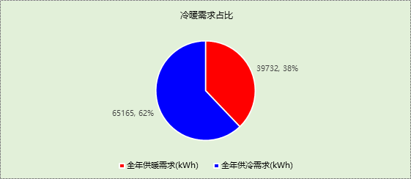

负荷分项统计
分类 | 围护传热 | 室内得热 | 窗日射 | 新风/渗透 | 热回收 | 合计
供暖需求(kWh/㎡) | -26.52 | 12.56 | 0.85 | -11.95 | 2.50 | -22.55
供冷需求(kWh/㎡) | 3.29 | 14.76 | 0.72 | 18.82 | -0.61 | 36.99
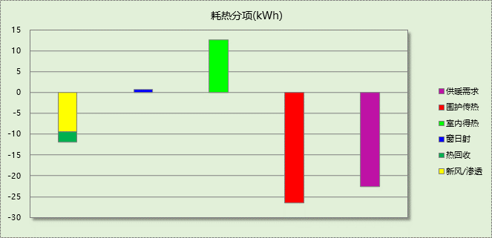

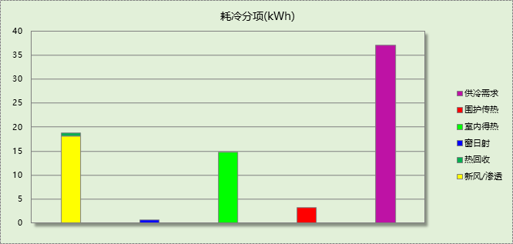

逐月负荷表
月份 | 供暖需求  (kWh) | 供冷需求  (kWh) | 热负荷  峰值(kW) | 热负荷  峰值时刻 | 冷负荷  峰值(kW) | 冷负荷  峰值时刻
1月 | 16569 | 0 | 214.684 | 01月02日07时 | 0.000 | --
2月 | 12092 | 0 | 187.786 | 02月14日07时 | 0.000 | --
3月 | 0 | 0 | 0.000 | -- | 0.000 | --
4月 | 0 | 0 | 0.000 | -- | 0.000 | --
5月 | 0 | 0 | 0.000 | -- | 0.000 | --
6月 | 0 | 8759 | 0.000 | -- | 148.156 | 06月28日13时
7月 | 0 | 27019 | 0.000 | -- | 161.811 | 07月24日14时
8月 | 0 | 29388 | 0.000 | -- | 153.649 | 08月07日13时
9月 | 0 | 0 | 0.000 | -- | 0.000 | --
10月 | 0 | 0 | 0.000 | -- | 0.000 | --
11月 | 0 | 0 | 0.000 | -- | 0.000 | --
12月 | 11071 | 0 | 139.862 | 12月16日07时 | 0.000 | --
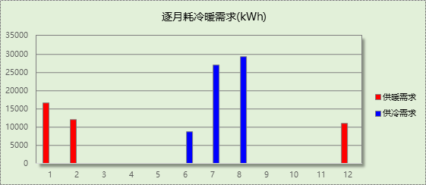

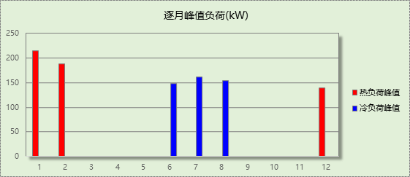

附录
工作日/节假日人员逐时在室率(%)

房间类型 | 1 | 2 | 3 | 4 | 5 | 6 | 7 | 8 | 9 | 10 | 11 | 12 | 13 | 14 | 15 | 16 | 17 | 18 | 19 | 20 | 21 | 22 | 23 | 24
办公-普通办公室 | 0 | 0 | 0 | 0 | 0 | 0 | 10 | 50 | 100 | 100 | 100 | 30 | 100 | 100 | 100 | 100 | 50 | 20 | 10 | 0 | 0 | 0 | 0 | 0
办公-普通办公室 | 0 | 0 | 0 | 0 | 0 | 0 | 0 | 20 | 45 | 0 | 0 | 0 | 0 | 0 | 0 | 0 | 0 | 0 | 0 | 0 | 0 | 0 | 0 | 0
注：上行：工作日；下行：节假日

工作日/节假日照明开关时间表(%)

房间类型 | 1 | 2 | 3 | 4 | 5 | 6 | 7 | 8 | 9 | 10 | 11 | 12 | 13 | 14 | 15 | 16 | 17 | 18 | 19 | 20 | 21 | 22 | 23 | 24
办公-普通办公室 | 10 | 10 | 10 | 10 | 10 | 10 | 10 | 36 | 62 | 56 | 54 | 43 | 53 | 55 | 58 | 67 | 40 | 18 | 10 | 10 | 10 | 10 | 10 | 10
办公-普通办公室 | 0 | 0 | 0 | 0 | 0 | 0 | 0 | 0 | 0 | 0 | 0 | 0 | 0 | 0 | 0 | 0 | 0 | 0 | 0 | 0 | 0 | 0 | 0 | 0
注：上行：工作日；下行：节假日

工作日/节假日设备逐时使用率(%)

房间类型 | 1 | 2 | 3 | 4 | 5 | 6 | 7 | 8 | 9 | 10 | 11 | 12 | 13 | 14 | 15 | 16 | 17 | 18 | 19 | 20 | 21 | 22 | 23 | 24
办公-普通办公室 | 0 | 0 | 0 | 0 | 0 | 0 | 10 | 50 | 100 | 100 | 100 | 100 | 100 | 100 | 100 | 100 | 50 | 20 | 10 | 0 | 0 | 0 | 0 | 0
办公-普通办公室 | 0 | 0 | 0 | 0 | 0 | 0 | 0 | 0 | 0 | 0 | 0 | 0 | 0 | 0 | 0 | 0 | 0 | 0 | 0 | 0 | 0 | 0 | 0 | 0
注：上行：工作日；下行：节假日

工作日/节假日空调系统开关时间表
采暖期：
系统编号 | 1 | 2 | 3 | 4 | 5 | 6 | 7 | 8 | 9 | 10 | 11 | 12 | 13 | 14 | 15 | 16 | 17 | 18 | 19 | 20 | 21 | 22 | 23 | 24
默认 | 0 | 0 | 0 | 0 | 0 | 0 | 1 | 1 | 1 | 1 | 1 | 1 | 1 | 1 | 1 | 1 | 1 | 1 | 0 | 0 | 0 | 0 | 0 | 0
默认 | 0 | 0 | 0 | 0 | 0 | 0 | 0 | 0 | 0 | 0 | 0 | 0 | 0 | 0 | 0 | 0 | 0 | 0 | 0 | 0 | 0 | 0 | 0 | 0
Sys1_客房 | 0 | 0 | 0 | 0 | 0 | 0 | 1 | 1 | 1 | 1 | 1 | 1 | 1 | 1 | 1 | 1 | 1 | 1 | 0 | 0 | 0 | 0 | 0 | 0
Sys1_客房 | 0 | 0 | 0 | 0 | 0 | 0 | 0 | 0 | 0 | 0 | 0 | 0 | 0 | 0 | 0 | 0 | 0 | 0 | 0 | 0 | 0 | 0 | 0 | 0
Sys2_餐厅 | 0 | 0 | 0 | 0 | 0 | 0 | 1 | 1 | 1 | 1 | 1 | 1 | 1 | 1 | 1 | 1 | 1 | 1 | 0 | 0 | 0 | 0 | 0 | 0
Sys2_餐厅 | 0 | 0 | 0 | 0 | 0 | 0 | 0 | 0 | 0 | 0 | 0 | 0 | 0 | 0 | 0 | 0 | 0 | 0 | 0 | 0 | 0 | 0 | 0 | 0
Sys3_阅览室 | 0 | 0 | 0 | 0 | 0 | 0 | 1 | 1 | 1 | 1 | 1 | 1 | 1 | 1 | 1 | 1 | 1 | 1 | 0 | 0 | 0 | 0 | 0 | 0
Sys3_阅览室 | 0 | 0 | 0 | 0 | 0 | 0 | 0 | 0 | 0 | 0 | 0 | 0 | 0 | 0 | 0 | 0 | 0 | 0 | 0 | 0 | 0 | 0 | 0 | 0
Sys4_活动区 | 0 | 0 | 0 | 0 | 0 | 0 | 1 | 1 | 1 | 1 | 1 | 1 | 1 | 1 | 1 | 1 | 1 | 1 | 0 | 0 | 0 | 0 | 0 | 0
Sys4_活动区 | 0 | 0 | 0 | 0 | 0 | 0 | 0 | 0 | 0 | 0 | 0 | 0 | 0 | 0 | 0 | 0 | 0 | 0 | 0 | 0 | 0 | 0 | 0 | 0
供冷期：

系统编号 | 1 | 2 | 3 | 4 | 5 | 6 | 7 | 8 | 9 | 10 | 11 | 12 | 13 | 14 | 15 | 16 | 17 | 18 | 19 | 20 | 21 | 22 | 23 | 24
默认 | 0 | 0 | 0 | 0 | 0 | 0 | 1 | 1 | 1 | 1 | 1 | 1 | 1 | 1 | 1 | 1 | 1 | 1 | 0 | 0 | 0 | 0 | 0 | 0
默认 | 0 | 0 | 0 | 0 | 0 | 0 | 0 | 0 | 0 | 0 | 0 | 0 | 0 | 0 | 0 | 0 | 0 | 0 | 0 | 0 | 0 | 0 | 0 | 0
Sys1_客房 | 0 | 0 | 0 | 0 | 0 | 0 | 1 | 1 | 1 | 1 | 1 | 1 | 1 | 1 | 1 | 1 | 1 | 1 | 0 | 0 | 0 | 0 | 0 | 0
Sys1_客房 | 0 | 0 | 0 | 0 | 0 | 0 | 0 | 0 | 0 | 0 | 0 | 0 | 0 | 0 | 0 | 0 | 0 | 0 | 0 | 0 | 0 | 0 | 0 | 0
Sys2_餐厅 | 0 | 0 | 0 | 0 | 0 | 0 | 1 | 1 | 1 | 1 | 1 | 1 | 1 | 1 | 1 | 1 | 1 | 1 | 0 | 0 | 0 | 0 | 0 | 0
Sys2_餐厅 | 0 | 0 | 0 | 0 | 0 | 0 | 0 | 0 | 0 | 0 | 0 | 0 | 0 | 0 | 0 | 0 | 0 | 0 | 0 | 0 | 0 | 0 | 0 | 0
Sys3_阅览室 | 0 | 0 | 0 | 0 | 0 | 0 | 1 | 1 | 1 | 1 | 1 | 1 | 1 | 1 | 1 | 1 | 1 | 1 | 0 | 0 | 0 | 0 | 0 | 0
Sys3_阅览室 | 0 | 0 | 0 | 0 | 0 | 0 | 0 | 0 | 0 | 0 | 0 | 0 | 0 | 0 | 0 | 0 | 0 | 0 | 0 | 0 | 0 | 0 | 0 | 0
Sys4_活动区 | 0 | 0 | 0 | 0 | 0 | 0 | 1 | 1 | 1 | 1 | 1 | 1 | 1 | 1 | 1 | 1 | 1 | 1 | 0 | 0 | 0 | 0 | 0 | 0
Sys4_活动区 | 0 | 0 | 0 | 0 | 0 | 0 | 0 | 0 | 0 | 0 | 0 | 0 | 0 | 0 | 0 | 0 | 0 | 0 | 0 | 0 | 0 | 0 | 0 | 0
注：上行：工作日；下行：节假日

